Экскурсия в с. Сикачи-Алян

10:00 выезд из отеля.
11:30 Прибытие в с. Сикачи-Алян,
в программу входит:
- Экскурсия на верхние петроглифы (на лодках или пешком в зависимости от погодных условий).
- Встреча и проводы гостей в фольклорном стиле (концерт).
- Презентация общины и ее деятельности.
- Мастер-класс по разделке рыбы, приготовлению талы (национальное нанайское блюдо из сырой рыбы).
- Дегустация национальной кухни (обед):
  - Уха на костре (или суп из мяса или рыбы с полынью и грибами;
  - Рыба на костре в собственном соку или рыбные котлеты;
  - Тала (национальное нанайское блюдо из сырой рыбы с черемшой, специями и соусом).
  - Тала картофельная с красной рыбой.
  - Картофель отварной с зеленью.
  - Овощные закуски.
  - Икра.
  - Традиционный нанайский крупяной кисель «Бода».
  - Морс натуральный ягодный.
- Фото-сессия в национальных нанайских костюмах.
- Традиционные нанайские игры: стрельба из лука, метание ядра, метание копья и т.д.
- Участие в викторине.

15:00 Выезд в отель
16:30 Прибытие в отель

Стоимость тура: группа 20 чел: 4500 рублей/чел.
15 чел. 4800 рублей/чел.
10 чел: 5000 рублей/чел.
4 чел: 7800 рублей/чел.
Предоплата за 3 дня.
В стоимость входит:
- транспорт,
- обед,
- услуги гида,
- все мероприятия, указанные в программе.

В стоимость не входит:
Переводчик (в зависимости от языка перевода) от 3000 до 5000 рублей на группу.

Петро́глифы Сикачи́-Аля́на – это достояние планеты.

Петроглифы Сикачи-Аляна известны с глубокой древности (село Сикачи-Алян расположено на месте древнего нанайского стойбища).
Первое научное описание петроглифов сделано в 1859 году Р. К. Мааком.
Ранние петроглифы относятся к осиповской культуре, выдолблены каменными орудиями и датируются XII-IX тысячелетием до н. э.
Археологи предполагают, что дикие лошади, изображённые на валунах, водились в Приамурье только в ледниковый период.
Среди петроглифов встречается изображение мамонта, возможно древние люди охотились на них. Поздние петроглифы датированы III тысячелетием до н. э. и выдолблены железными инструментами.
Петроглифы расположены в затапливаемой зоне (в отдельные периоды года не видны), во время весеннего ледохода могут повреждаться льдинами.
Всего сделано около 300 научных описаний отдельных наскальных изображений. В настоящее время петроглифов несколько меньше, около 200, часть из них была утрачена — снесена проплывающими весной льдинами и находится на дне реки.
Предполагается, что часть петроглифов не видна (валун перевёрнут изображением вниз).
В месте расположения петроглифов организован музей под открытым небом.
В национальном нанайском селе Сикачи-Алян расположен этнографический музей — филиал Хабаровского краевого музея им. Н. И. Гродекова.
С некоторых наиболее известных валунов с петроглифами были сняты точные копии, сделаны бетонные муляжи. Муляжи с петроглифами Сикачи-Аляна являются частью экспозиции Хабаровского музея археологии (филиал Хабаровского краевого музея им. Н. И. Гродекова).
Петроглифы Сикачи-Аляна являются местом религиозного поклонения (шаманизм) и национальным символом нанайского народа.
Учеными до сих пор еще не раскрыты до конца все тайны этих уникальных археологических находок.
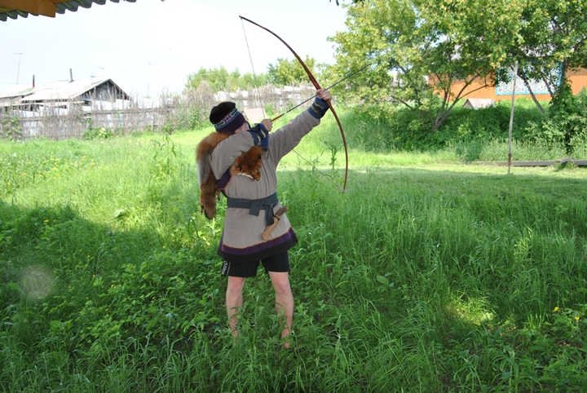
Может быть Вы сможете, побывав на месте музея под открытым небом , разгадать секреты ….....
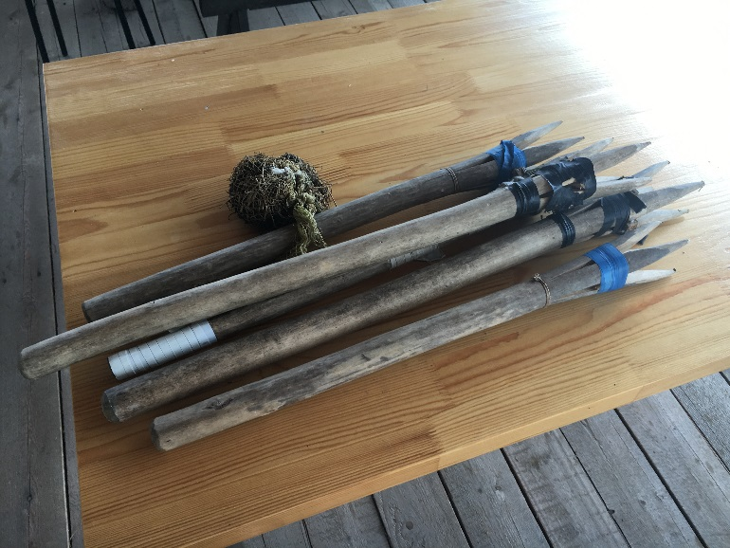
Путешествие будет не только интересным, но и познавательным.

